В Махачкале прошло выездное заседание Национального антитеррористического комитета
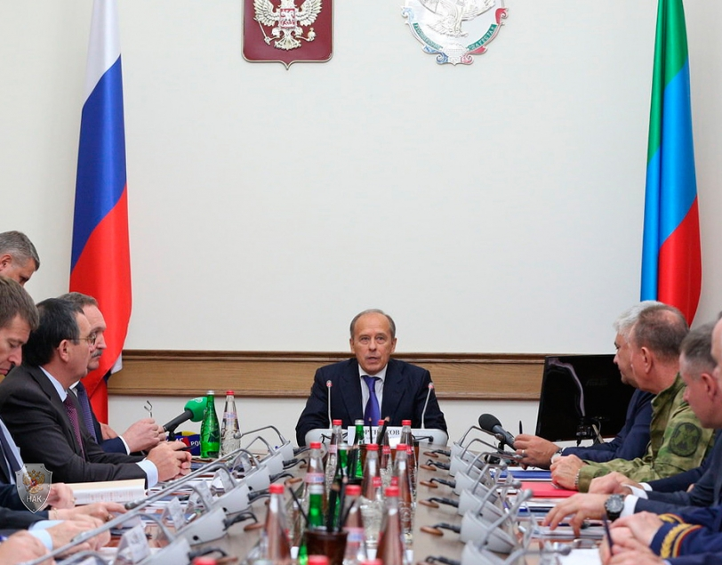
Сегодня, 9 октября, в Махачкале под руководством председателя Национального антитеррористического комитета, Директора ФСБ России А.В. Бортникова состоялось заседание НАК, на котором рассмотрены результаты применения на практике комплекса силовых и профилактических мер, позволивших более чем вдвое снизить количество преступлений террористической направленности на территории Северо-Кавказского федерального округа.
В мероприятии приняли участие члены НАК, заместитель полномочного представителя Президента Российской Федерации в СКФО, председатели ряда антитеррористических комиссий в субъектах Российской Федерации, руководители заинтересованных федеральных органов исполнительной власти, представители правоохранительных органов и специальных служб.
Открывая заседание Комитета, А.В. Бортников отметил, что благодаря их совместной работе удалось добиться перекрытия каналов внешней поддержки и снижения базы пополнения бандподполья людскими и финансовыми ресурсами. В текущем году в ходе мер, реализуемых органами безопасности и силами правопорядка, предотвращены шесть террористических актов, задержаны 63 бандита и 142 пособника, уничтожены 50 боевиков, в том числе главари бандгрупп, действовавших в Чеченской Республике и Республике Дагестан.
Вместе с тем, как подчеркнул председатель НАК, сохраняется угроза перенесения активности международных террористических организаций на территорию Северного Кавказа. При этом ставка делается на лиц, возвращающихся из зон вооруженных конфликтов в странах Ближнего Востока.
Активизируется пропаганда идеологии терроризма в молодежной среде. Террористы стремятся использовать несовершеннолетних в качестве исполнителей насильственных акций.
В своем выступлении А.В. Бортников напомнил о недавних нападениях бандитов на православные храмы в Грозном и Кизляре, которые свидетельствуют о предпринимаемых террористами попытках спровоцировать межконфессиональную напряженность в регионе.
Для своевременного выявления террористических угроз и повышения эффективности мер по профилактике терроризма важное значение имеет мониторинг процессов, оказывающих влияние на обстановку в регионе. Председатель НАК призвал руководителей АТК взять это направление деятельности под личный контроль, оказывать необходимую методическую и практическую помощь муниципальным антитеррористическим комиссиям.
В ходе заседания обсуждались и другие актуальные вопросы организации работы по противодействию терроризму.

(Источник – официальный сайт НАК)

